Nama : Devana Azzahra Salam
NIM : 41519120017
Mata Kuliah : Mathematical Tools For Data Science

Tugas Pertemuan 6
Transformasi data adalah proses mengubah data dari variable yang sebenarnya menjadi skala konversi nilai tertentu. Transformasi data dapat dilakukan untuk data numerik. Dan proses pengurangan data atau data reduction adalah proses untuk meningkatkan efisiensi penyimpanan serta mengurangi biaya penyimpanan dan analisis data.
Struktur Dataset
- diagnosis (M = ganas, B = jinak)
- radius/jari-jari (rata-rata jarak dari pusat ke titik pada perimeter)
- tekstur (simpangan baku nilai skala abu-abu)
- perimeter
- area/luas wilayah
- smoothness/kelancaran (variasi lokal dalam panjang jari-jari)
- compactness/kekompakan (perimeter^2 / luas - 1.0)
- concavity/cekung (tingkat keparahan bagian cekung dari kontur)
- concave points/titik cekung (jumlah bagian cekung dari kontur)
- simetri
- dimensi fraktal ("perkiraan garis pantai" - 1)
diagnosis | Dependent
radius_mean | Independent
texture_mean | Independent
perimeter_mean area_mean | Independent
smoothness_mean | Independent
compactness_mean | Independent
concavity_mean | Independent
concave points_mean | Independent
symmetry_mean | Independent
fractal_dimension_mean | Independent
radius_se | Independent
texture_se | Independent
perimeter_se | Independent
area_se | Independent
smoothness_se | Independent
compactness_se | Independent
concavity_se | Independent
concave points_se | Independent
symmetry_se | Independent
fractal_dimension_se | Independent
radius_worst | Independent
texture_worst | Independent
perimeter_worst | Independent
area_worst | Independent
smoothness_worst | Independent
compactness_worst | Independent
concavity_worst | Independent
concave points_worst | Independent
symmetry_worst | Independent
fractal_dimension_worst | Independent

Script
- Import library. Library yang digunakan untuk kali ini yaitu pandas, numpy, matplotlib.pyplot dan seaborn.
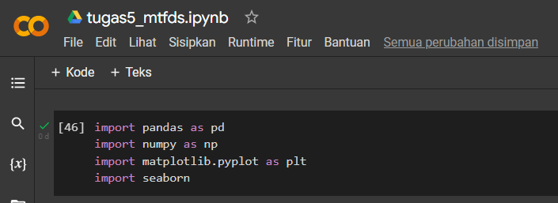
- Open file/dataset yang sudah digunakan pada pertemuan sebelumnya menggunakan code dataset = pd.read_csv("https://raw.githubusercontent.com/devanaazzahra/MTDFS/main/data.csv");
Dan tampilkan data dataset.head()
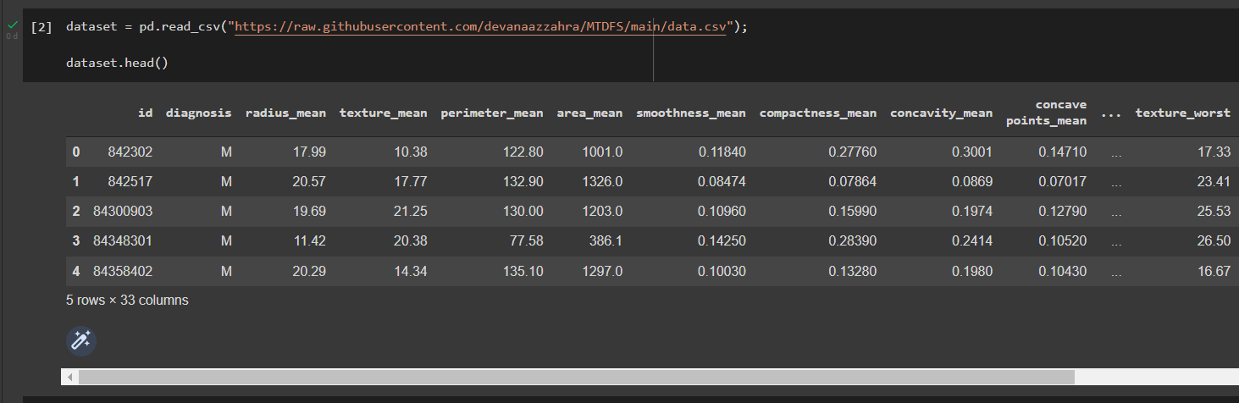

- Kemudian tampilkan statistik data menggunakan code dataset.describe()
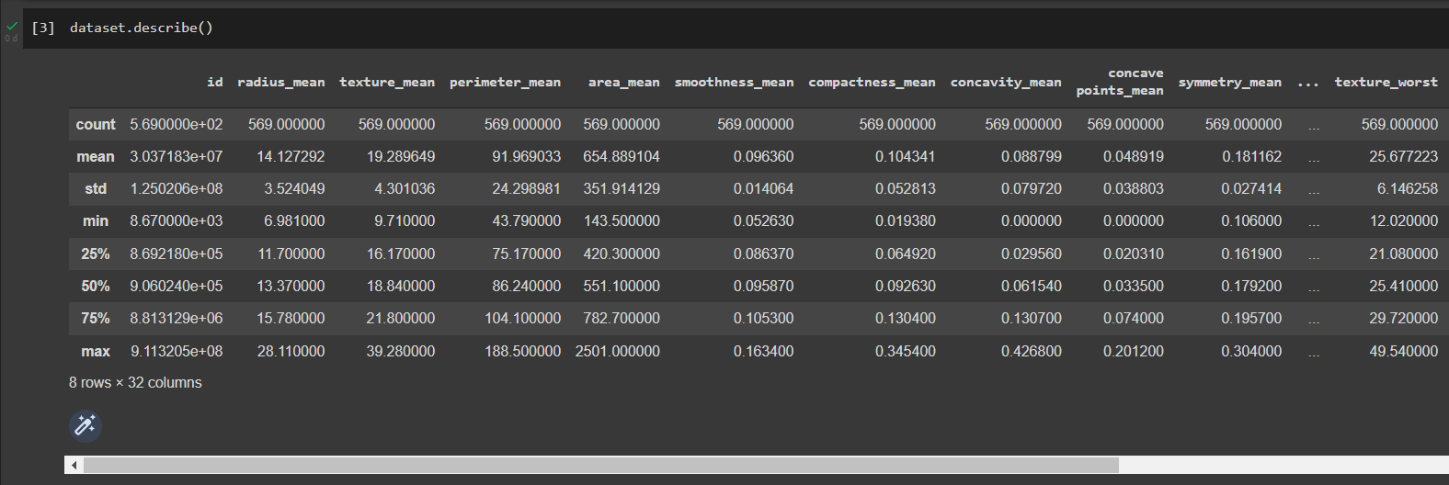
- Gunakan method yang sudah disediakan pandas untuk transformasi data, seperti dataset.corr()metode ini menghitung korelasi antar kolom.
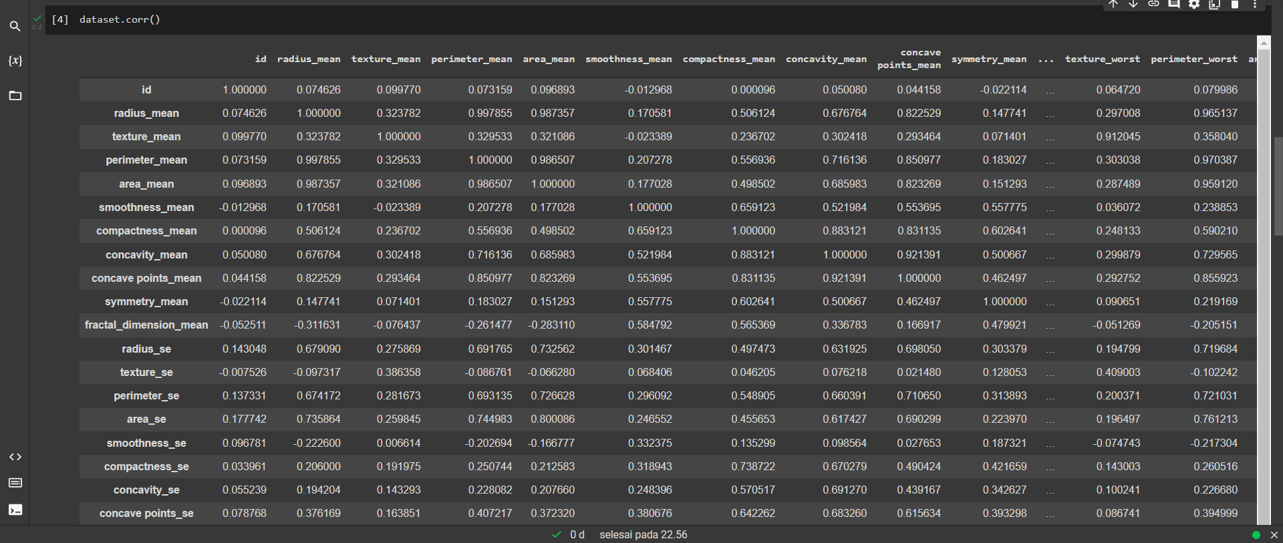
- Selain itu juga bisa gunakan dataset.sum()untuk transformasi data.
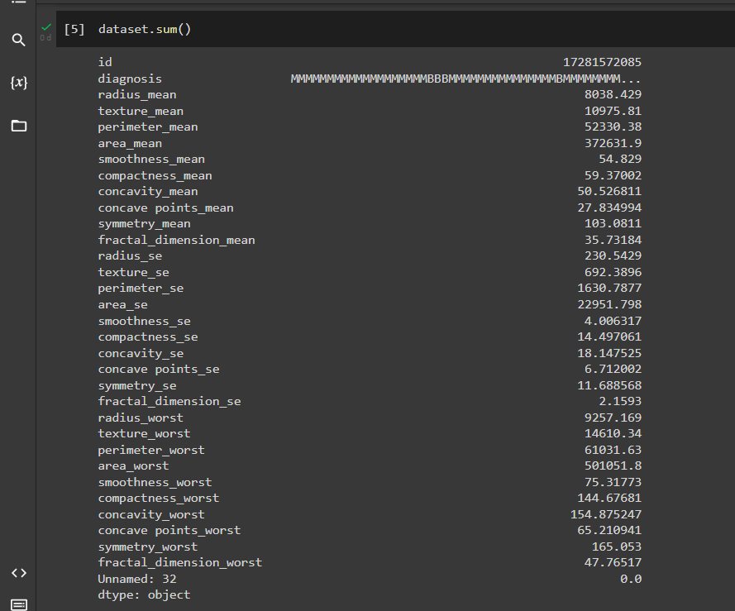
- Terakhir kita bisa mentransformasi data menjadi grafik bar menggunakan matplotlib ax=plt.subplots(1,1,figsize=(8,7))
seaborn.countplot('diagnosis',data=dataset)
plt.title("Breast Cancer Wisconsin Diagnosis")
plt.show()
